NUEVA APLICACIÓN APP PARA DISPOSITIVOS ANDROID

- Permite trabajar sin conexión para denuncias y partes
- Se pueden enviar trabajos pendientes al recuperar la conexión o al cerrar la sesión (fin del servicio)
- Se pueden hacer denuncias con introducción manual de los datos básicos e imprimir ticket, al enviar datos a appolo se actualizarán los dni y matrículas para completar los procedimientos (partes y denuncias)
- Posibilidad de consultar personas comercios vehiculos y dgt (necesita conexión) con advertencias en su caso
- Se pueden consultar ordenes y avisos pendientes en appolo para completar los partes en movilidad
- Posibilidad de asociar cada dispositivo móvil a un indicativo y enviar posición GPS a la versión de sala

PARA INSTALAR NAVEGAR HASTA:

https://dipalmeria.dipalme.org/policia-archivos/app-android.html

INSTALAR : Policia Android 1.0.9


Policía
Android ICONO DE ACCESO EN DISPOSITIVOS ANDORID

AUTENTIFICACIÓN DE USUARIO:

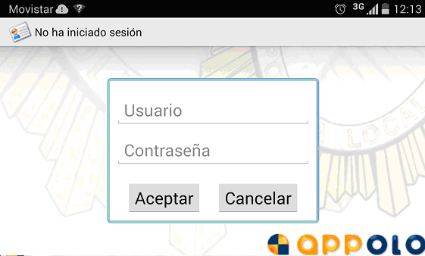

IDENTIFICARSE CON USUARIO Y CONTRASEÑA DE APPOLO
(NECESITA CONEXIÓN PARA AUTENTIFICARSE EN BBDD LDAT)

CONFIGURACIÓN INICIAL (CON PERMISOS DE ADMINISTRADOR)

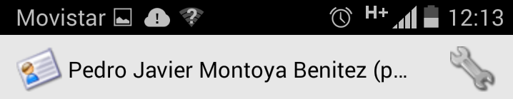
PULSANDO LA HERRAMIENTA DE LA DERECHA CONFIGURAMOS:

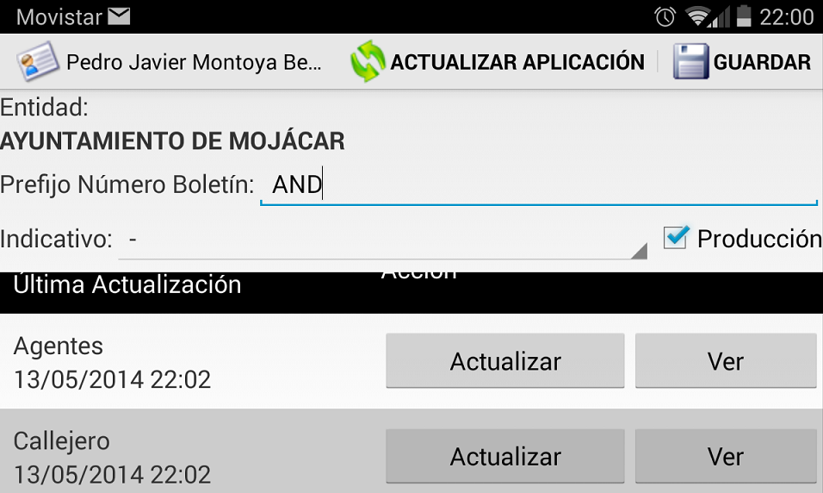

 SE DESCARGAN LAS NUEVAS VERSIONES

PREFIJO NÚMERO BOLETÍN (POR DEFECTO AND) Se añade de forma automática un número al final del prefijo AND1, AND2, AND3, etc cada dispositivo tiene su prefijo (configurable por el administrador)

INDICATIVO: La lista de indicativos se actualiza con appolo, el dispositivo se puede asociar a un indicativo y activando GPS manda señal a la sala.
 AL ACTIVAR ESTA CASILLA SE SINCRONIZA CON APPOLO PRODUCCIÓN (SIN MARCAR ES PREPRODUCCIÓN)

 HAY QUE ACTUALIZAR TODAS LAS LISTAS DE CALLEJERO PRECEPTOS, AGENTES, ETC, PARA QUE EL DISPOSITIVO EN CASO DE NO TENER CONEXIÓN PUEDA TRABAJAR.
Estas listas las actualiza el administrador en caso de producirse cambios en appolo producción (preceptos etc). Los indicativos se actualizan siempre al iniciar la sesión independientemente del perfil del usuario.

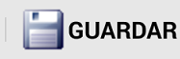 FINALMENTE GUARDAMOS LOS CAMBIOS PARA EMPEZAR A USAR APPOLO ANDROID (RETROCEDER CON LA FLECHA IZQUIERDA)


MENÚ PRINCIPAL

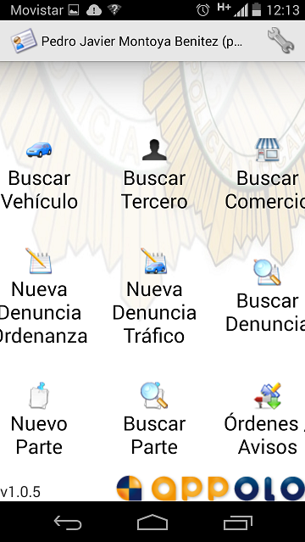
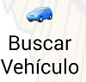

BUSCA VEHÍCULO EN APPOLO SI NO EXISTE BUSCA EN DGT (SE NECESITA CONEXIÓN PARA HACER LA CONSULTA)

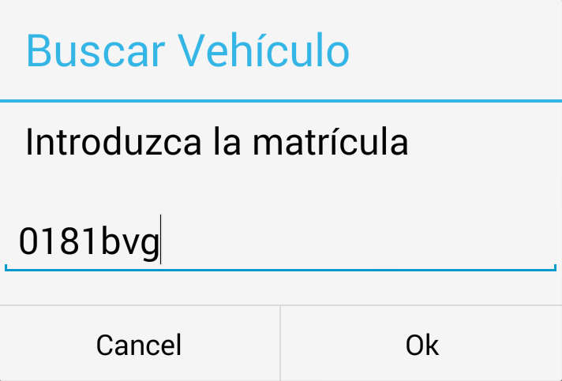

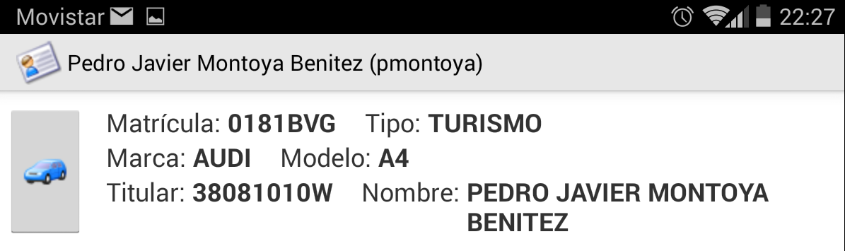

PULSANDO EL ICONO ACCEDEMOS A LA FICHA DEL VEHÍCULO

º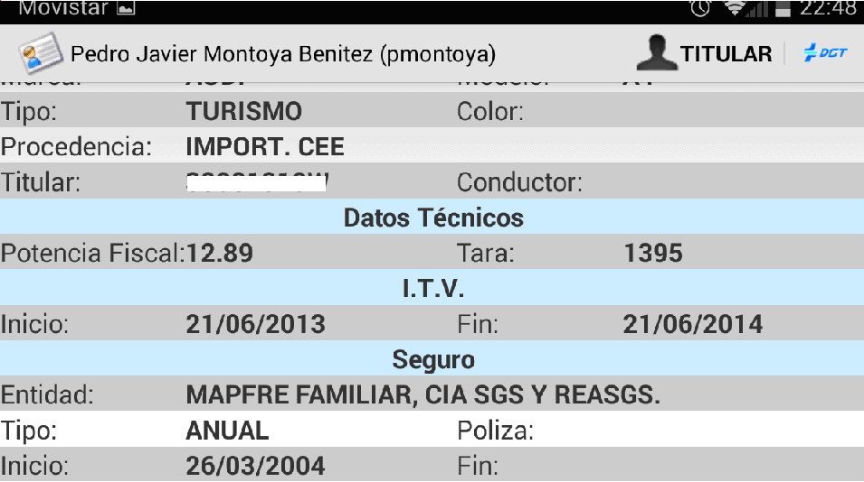

CON INFORMACIÓN DE ITV Y SEGUROS EN VIGOR

 SIEMPRE SE PUEDEN ACTUALIZAR DATOS CON DGT

 SE ACCEDEN A LOS DATOS DEL TITULAR DEL VEHÍCULO

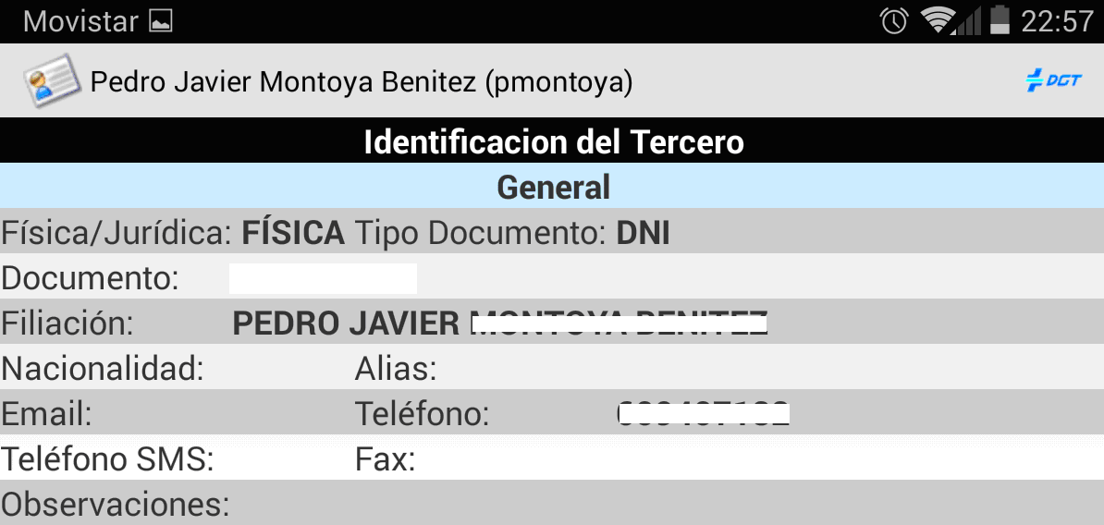


BUSCA PERSONAS FÍSICAS Y JURÍDICAS EN APPOLO Y DGT
PERMITE BUSCAR POR DOCUMENTO O POR FILIACIÓN.-

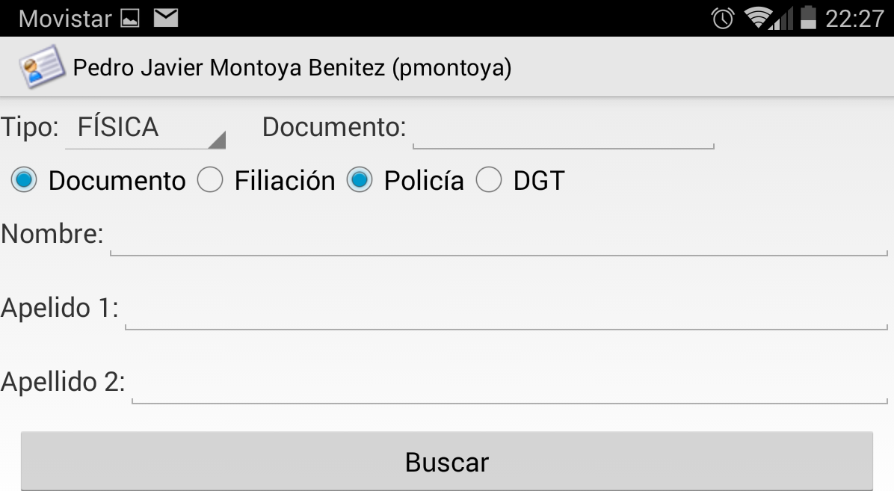
XXXXXX
XXXXXX

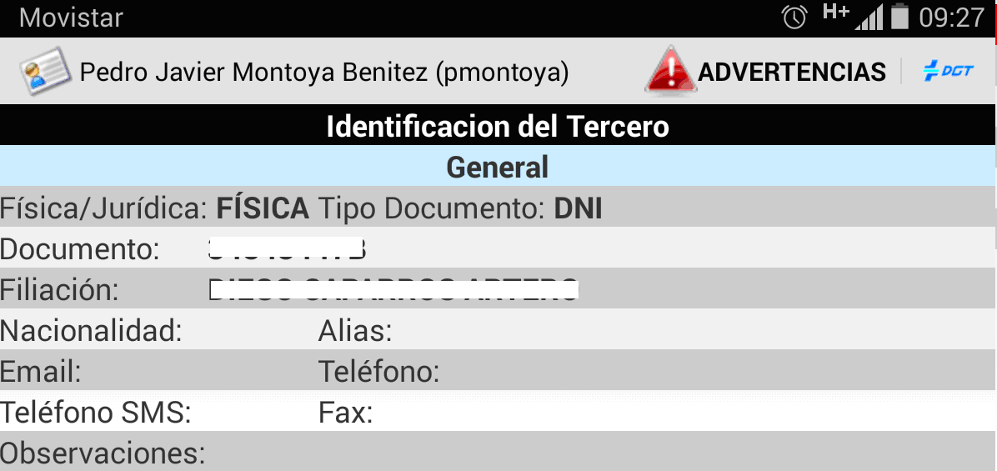

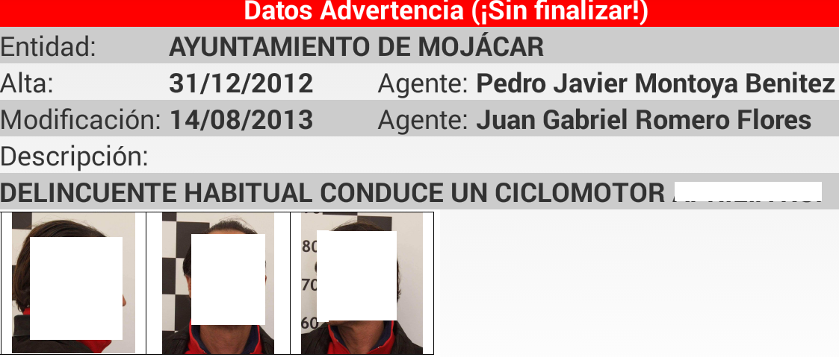


BUSCAR DATOS DE UN COMERCIO
SOLO BUSCA DATOS DE COMERCIOS DE LA ENTIDAD

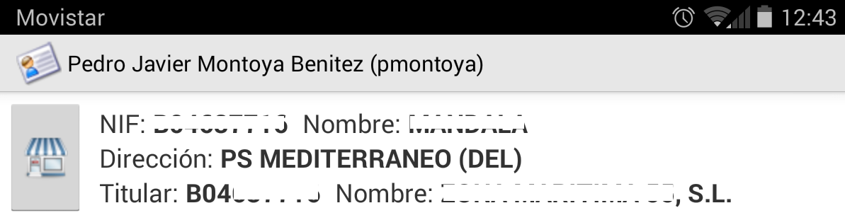

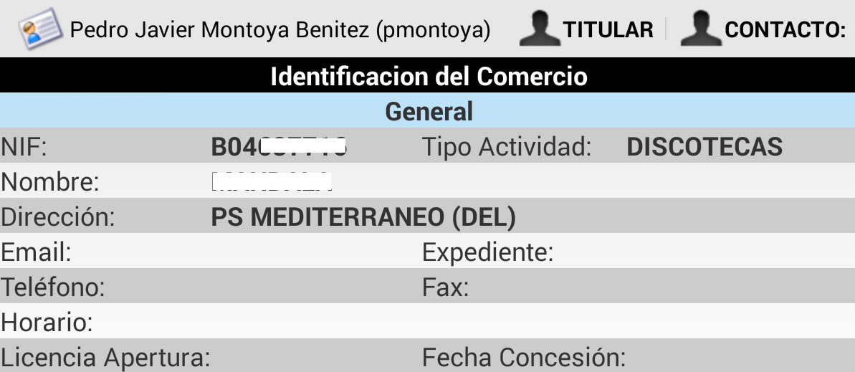


SE ACCEDEN A LOS DATOS DEL TITULAR DEL COMERCIO


SE ACCEDEN A LOS DATOS DE LA PESONA DE CONTACTO DEL COMERCIO

EN CASO DE QUE CUALQUIERA DE LAS PERSONAS FÍSICA O JURÍDICA TENGA ADVERTENCIAS PENDIENTES EN APPOLO, AL IR A LA FICHA NOS MARCARÁ EN ROJO LA PESTAÑA O BIEN NOS ADVERTÍRA CON EL SÍMBOLO



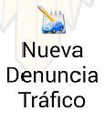
DENUNCIAS DE TRÁFICO
(PERMITE TRABAJAR DESCONECTADO)

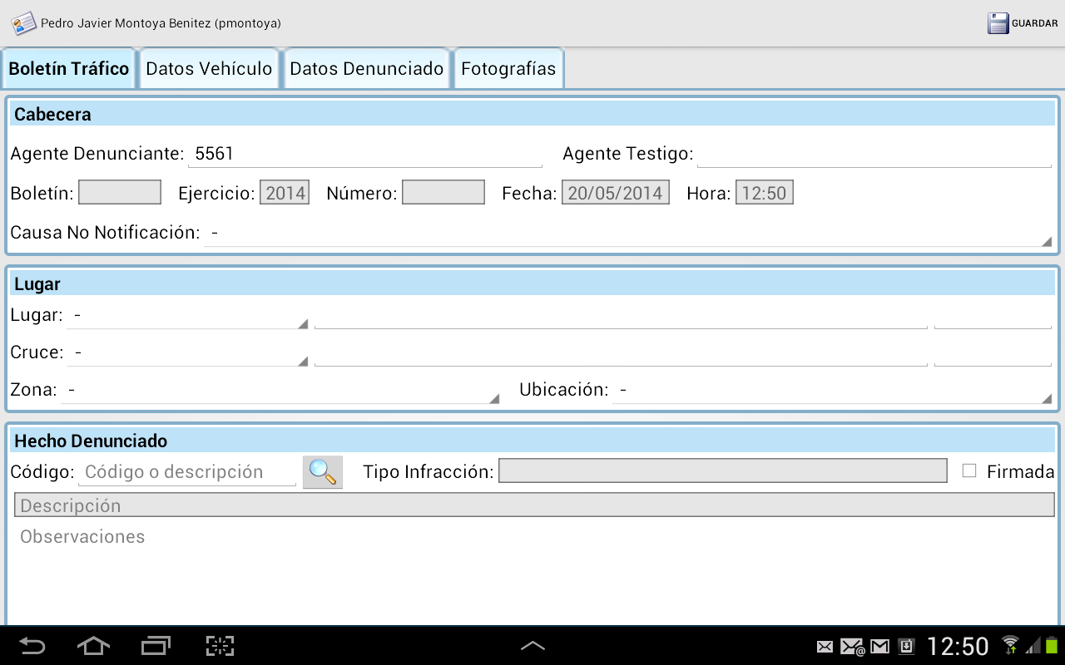

PESTAÑA EN ROJO (PERSONA CON ADVERTENCIAS)

ADJUNTAR FOTOGRAFÍAS:
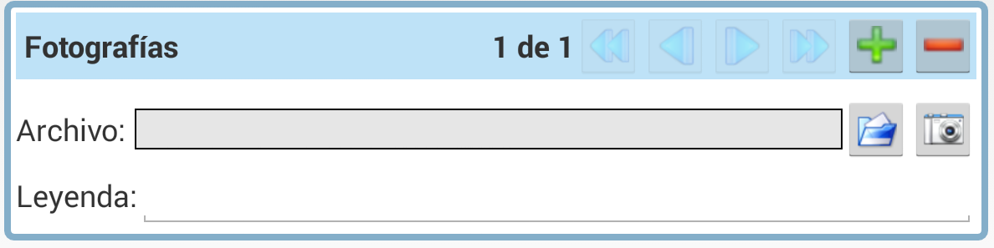

ADJUNTA FOTOGRAFÍAS DEL DISPOSITIVO MÓVIL


ADJUNTA FOTOGRAFÍAS USANDO LA CÁMARA DEL DISPOSITIVO ANDROID Y LA INCORPORA

 PARA IMPRIMIR HAY QUE GUARDAR
UNA VEZ GUARDADA PERMITE IMPRESIÓN DE TICKET.-
SE PUEDE HACER UNA NUEVA DENUNCIA Y REPITE DATOS DEL LUGAR PRECEPTO, ACTUALIZA HORA Y SOLO HAY QUE AÑADIR EL DENUNCIADO.

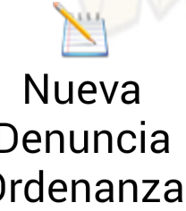
DENUNCIAS DE ORDENANZA
(PERMITE TRABAJAR DESCONECTADO)

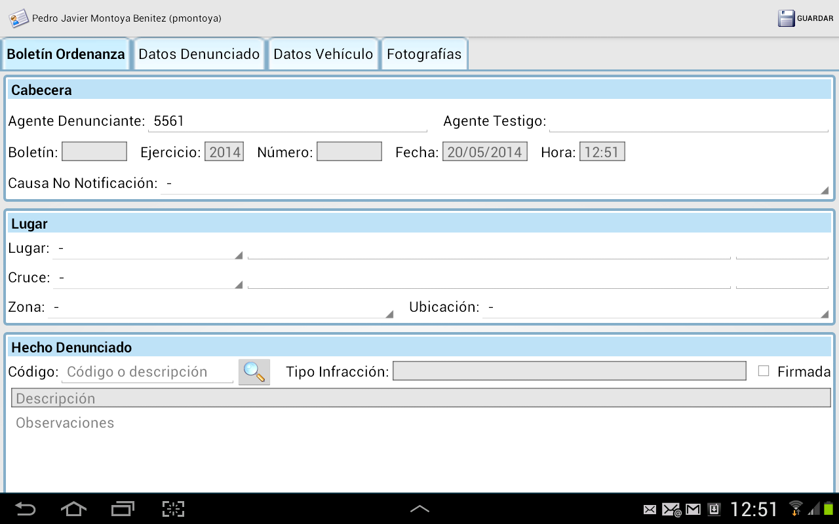
PESTAÑA EN ROJO (PERSONA CON ADVERTENCIAS)
ADJUNTAR FOTOGRAFÍAS:
ADJUNTA FOTOGRAFÍAS DEL DISPOSITIVO MÓVIL

ADJUNTA FOTOGRAFÍAS USANDO LA CÁMARA DEL DISPOSITIVO ANDROID Y LA INCORPORA

PARA IMPRIMIR HAY QUE GUARDAR
UNA VEZ GUARDADA PERMITE IMPRESIÓN DE TICKET.-
SE PUEDE HACER UNA NUEVA DENUNCIA Y REPITE DATOS DEL LUGAR PRECEPTO, ACTUALIZA HORA Y SOLO HAY QUE AÑADIR EL DENUNCIADO.

NUEVO PARTE DE TRABAJO

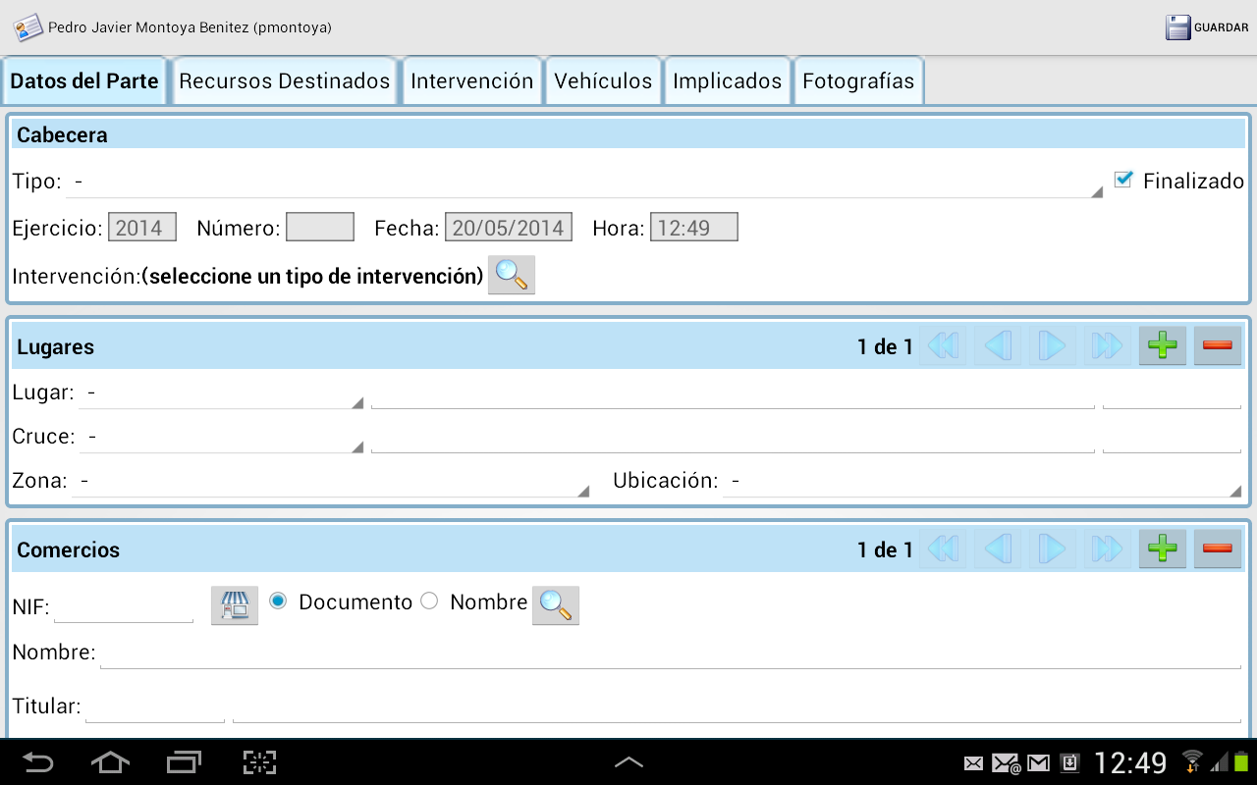

PESTAÑA EN ROJO (PERSONA CON ADVERTENCIAS)

ADJUNTAR FOTOGRAFÍAS:

ADJUNTA FOTOGRAFÍAS DEL DISPOSITIVO MÓVIL

ADJUNTA FOTOGRAFÍAS USANDO LA CÁMARA DEL DISPOSITIVO ANDROID Y LA INCORPORA


GUARDA EL PARTE EN EL DISPOSITIVO Y AL ENVIAR A APPOLO ASIGNA NÚMERO.-

BÚSQUEDA DE PARTES Y DENUNCIAS

El sistema permite buscar en el dispositivo partes y denuncias (para sacar copia, identificar al conductor etc).-
La búsqueda puede ser de partes y/o denuncias sin enviar, para mandarlas al servidor de appolo y registrarlas en la aplicación web, en cualquier caso al cerrar la sesión el sistema informará si hay denuncias o partes sin enviar.-


BUSCAR DENUNCIA

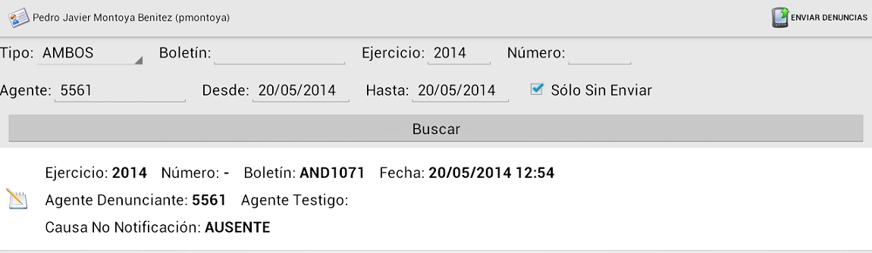

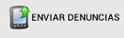
ENVÍA LAS DENUNCIAS AL SERVIDOR DE APPOLO Y LES ASIGNA Nº EXPEDIENTE EN LA APLICACIÓN WEB



BUSCAR PARTE

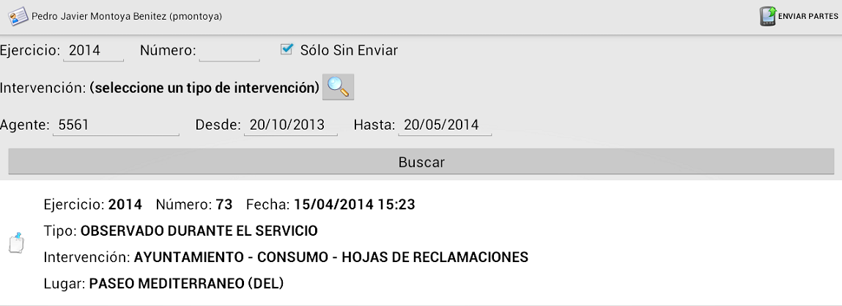
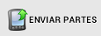
ENVÍA LOS PARTES AL SERVIDOR DE APPOLO Y LES ASIGNA Nº DE PARTE EN LA APLICACIÓN WEB
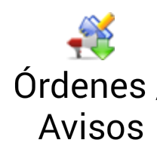
CONSULTA DE ÓRDENES Y AVISOS

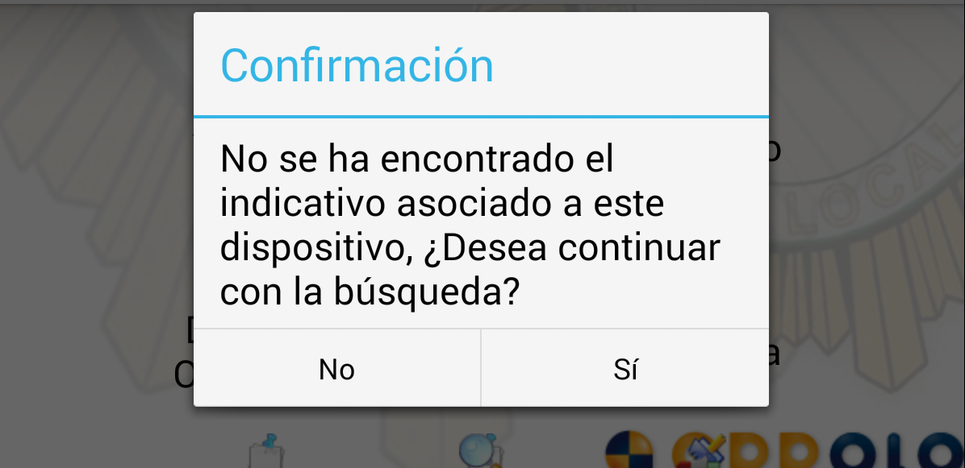

En principio buscará ordenes y avisos asignados al dispositivo, en caso de que el dispositivo no esté asignado a un indicativo, bajará todo lo que no esté asignado

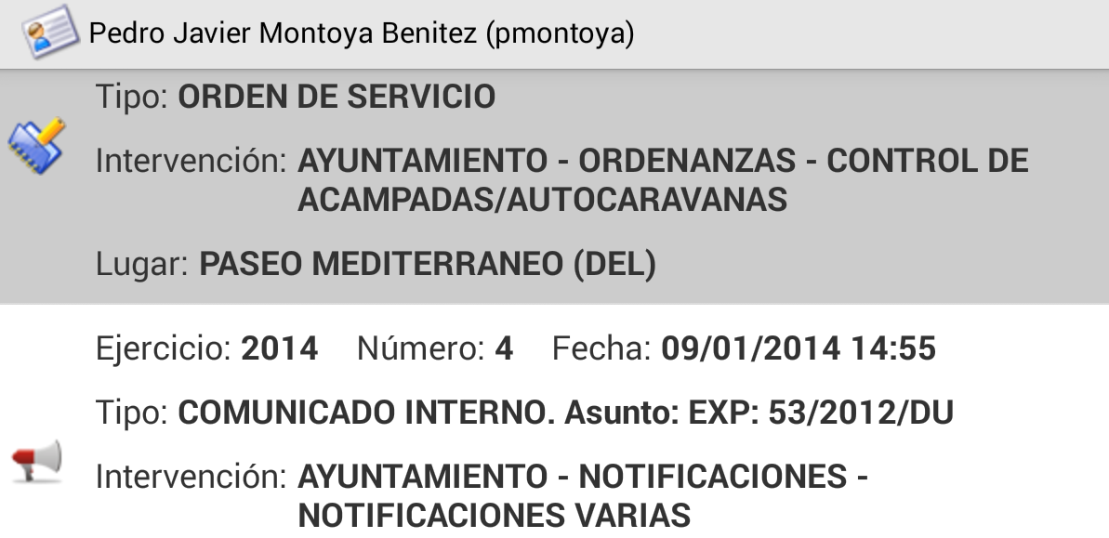

Pinchando en cualquiera de ellas (orden o aviso) realizaremos el correspondiente parte de servicio

FINALIZAR SESIÓN

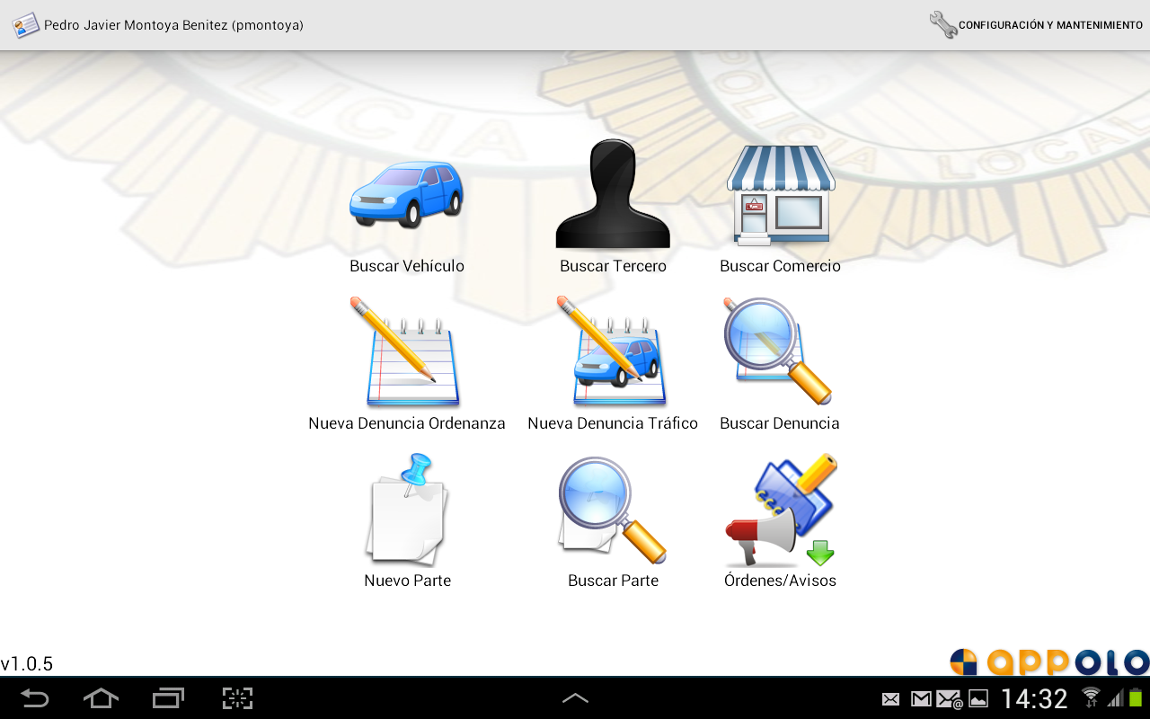

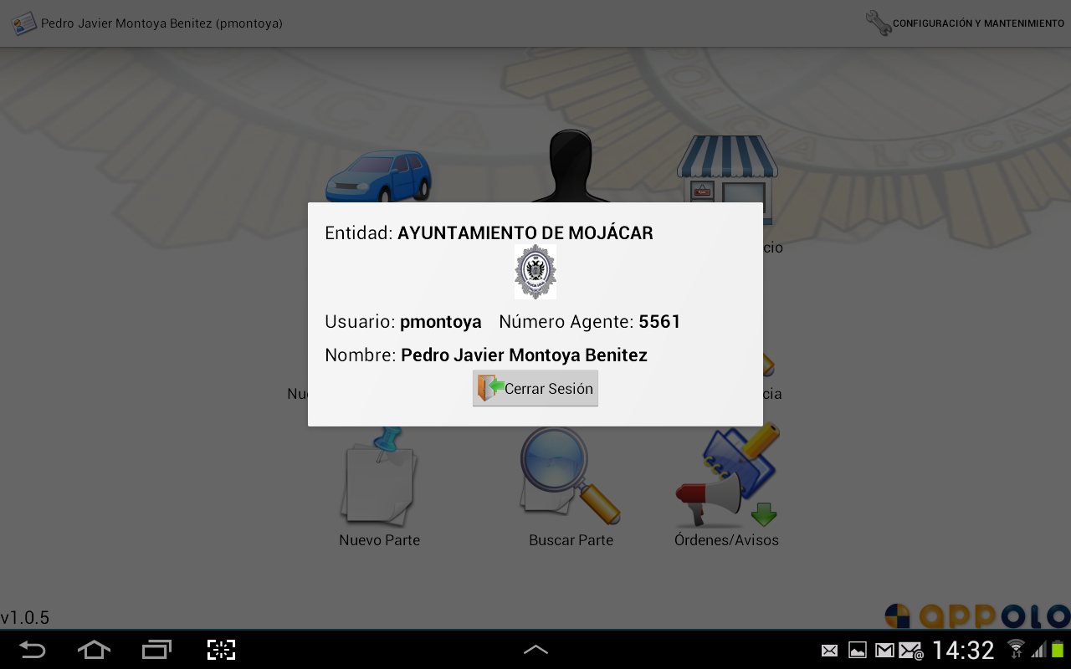

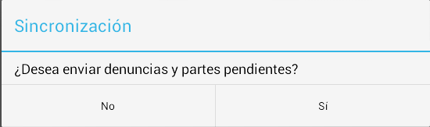

CERRAR SESIÓN (PULSANDO EL ICONO DE USUARIO)
AL CONFIRMAR EL CIERRE DE SESIÓN PREGUNTARÁ POR LA SINCRONIZACIÓN DE DENUNCIAS Y PARTES PENDIENTES (SE RECOMIENDA COMPROBAR QUE SE HAN ENVIADO)

PARA LA DESCONEXIÓN Y SINCRONIZACIÓN IGUALMENTE SE REQUIERE CONEXIÓN DE DATOS CON EL SERVIDOR

